ОТЧЕТ ВОРОНЕЖСКОГО ГОРОДСКОГО ЦЕНТРА
ОБЩЕСТВЕННОГО КОНТРОЛЯ В СФЕРЕ ЖКХ
2 квартал 2015г.
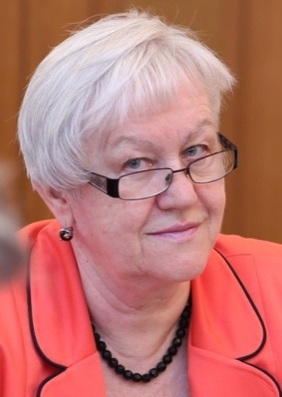
Руководитель Центра - Фролова Ольга Евгеньевна, председатель Правления Некоммерческого партнерства «Воронежское Содружество ТСЖ».
Адрес: 394000, Воронеж, ул. Сакко и Ванцетти, д.104.
Телефон/факс (473)255-14-30, 8-910-243-47-10.
e-mail - oefrolova@yandex.ru.
Часы приема Центра:
понедельник-пятница с 10.00 час. до 16.00 час.
О.Е.Фролова – член лицензионнной комиссии Воронежской области, член общественного Совета при УРТ и ГЖИ Воронежской области.
Жилищный Кодекс РФ, вступивший в действие в 2005г., существенно изменил систему управления многоквартирными домами.
Практически каждый многоквартирный дом (за исключением элитных застроек) представлен собственниками, обладающими несоизмеримыми уровнями благосостояния. Одни, составляющие большинство, получили в результате приватизации в собственность помещения, занимаемые ими по договору социального найма, и с трудом оплачивают коммунальные услуги, другие приобрели квартиру в том же доме, и могут себе позволить затраты на дополнительные услуги и благоустройство придомовой территории. Существование подобного социально-имущественного неравенства негативно сказывается на процессе самоорганизации и выработки согласованных решений собственниками помещений в одном многоквартирном доме. Низкая юридическая грамотность населения также не способствует эффективному управлению жилищным фондом.
В этих условиях на первое место выходит информационно-разъяснительная работа с населением.
Повышение грамотности собственников –
залог комфортного проживания в доме
Общественная приемная Совета по вопросам ЖКХ при главе городского округа, расположенная по адресу размещения Совета: г. Воронеж, ул. Сакко и Ванцетти, 104, начала работу 1 августа 2010 года.
Члены Общественного Совета, НП «Воронежское Содружество ТСЖ» и волонтеры Воронежского городского ЦОК в сфере ЖКХ проводят консультации обратившихся жителей, в том числе бесплатные юридические, по вопросам управления МКД, предоставления коммунальных услуг.
В отчетном периоде:
Общее количество обратившихся жителей - 292.
Общее количество обращений – 370, в том числе:
- коммунальные услуги – 126 обращений,
- жилищные услуги – 95 обращений,
- другие вопросы - 149 обращений.
Консультации по ЖКУ – 227.
Бесплатные юридические консультации – 65.
Оказана помощь в подготовке обращений в управляющие организации, контролирующие органы (ГЖИ, УМЖК, Роспотребнадзор, прокуратуру), РО ВО, органы власти – 255.
Что радует – в последнее время направлять жителей МКД в приемную стали не только органы власти, но и сотрудники управляющих организаций.
Также в течение четырех лет проводятся бесплатные обучающие семинары для жителей многоквартирных домов Воронежа по 20-час. программе. Группа набирается в размере до 25 человек. Записаться можно по телефону «горячей линии» всем желающим – членам Советов МКД, активным собственникам и нанимателям независимо от возраста… Главное – желание учиться и что-то изменить в своем доме.

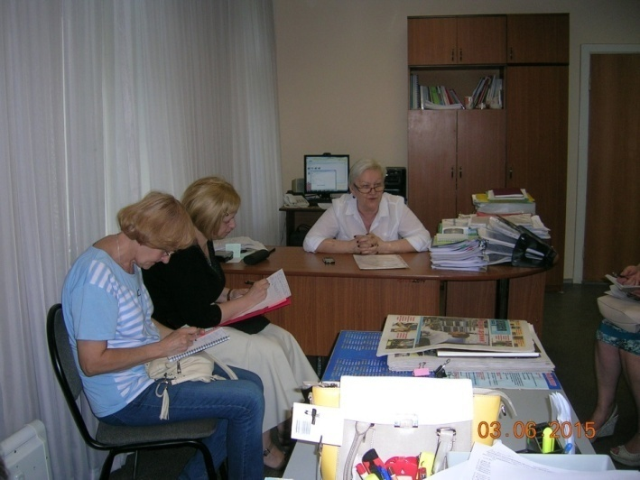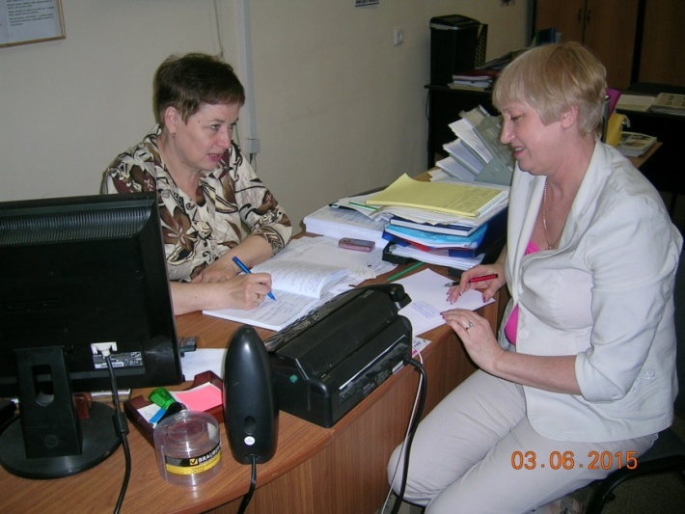
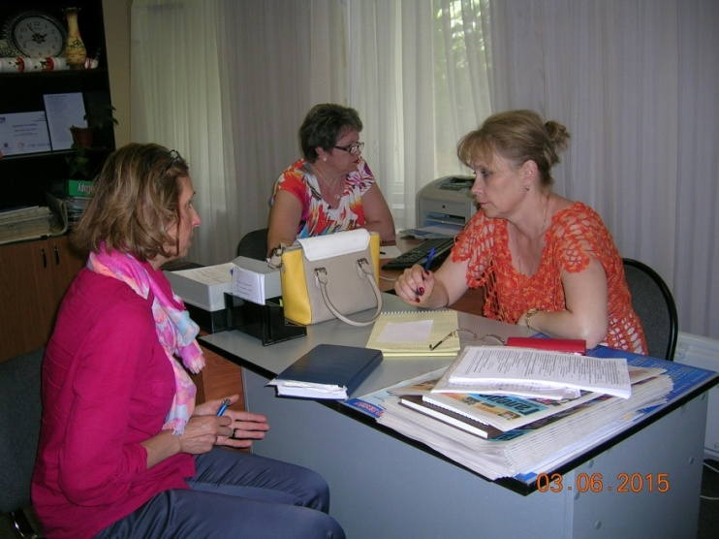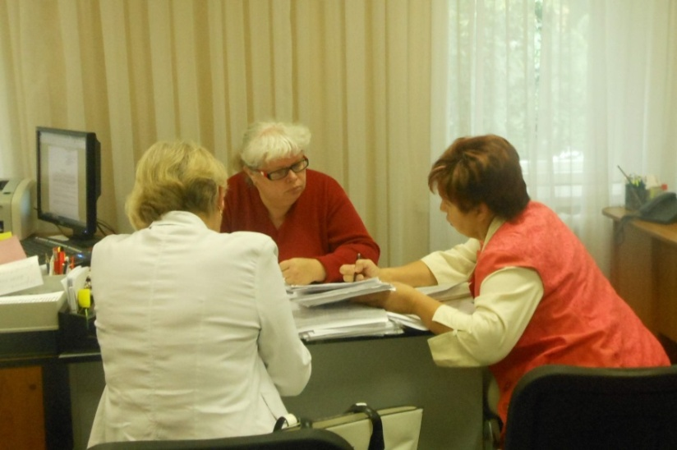

Подготовлены наиболее востребованные образцы заявлений и методические материалы по ЖКУ, по проведению общего собрания собственников в МКД, по начислению платежей за коммунальные услуги, по созданию ТСЖ и др. В приемной оборудованы 5 информационных стендов.
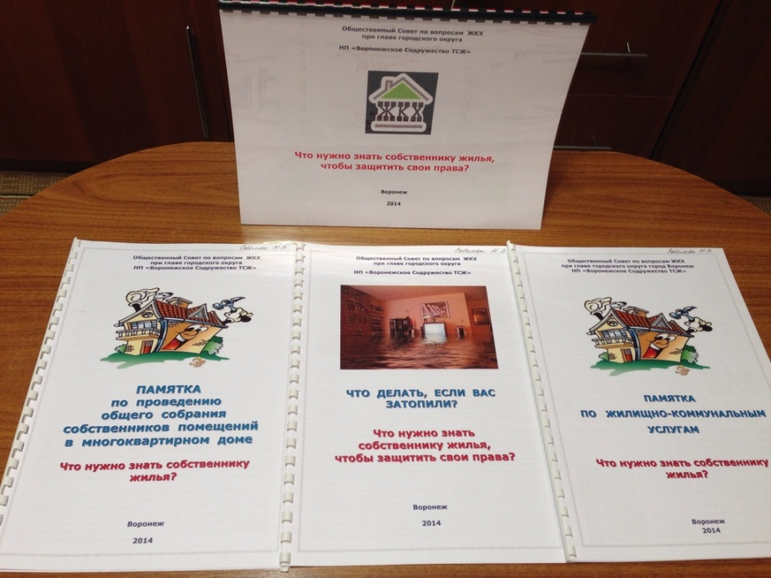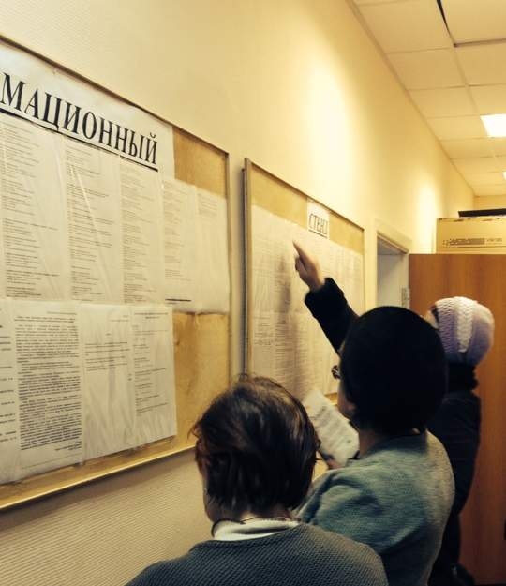
Работу «горячей линии» и ведение электронного журнала обращений обеспечивает сотрудник управления главы города Н. Соболева.
В Общественной приемной предоставят телефоны координаторов Совета по районам города, если у жителей есть желание работать, а не хныкать, что все плохо, и им все обязаны. И начнется работа с отдельным домом по его проблемам…
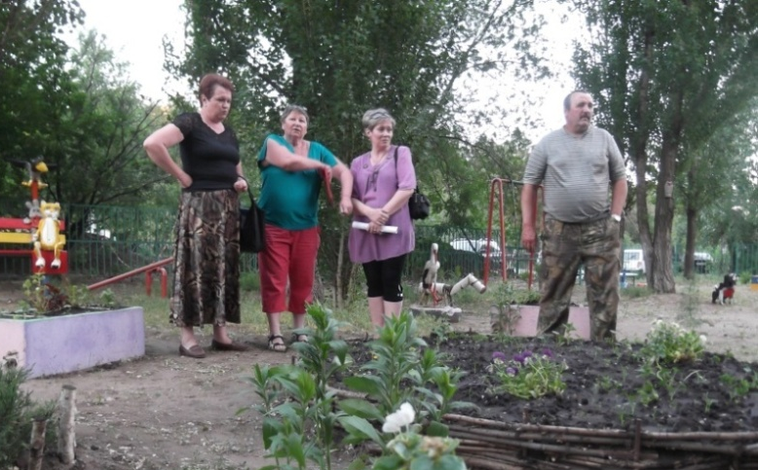
Члены Общественного Совета включены в районные комиссии по отбору дворовых территорий для участия в программе благоустройства. Председатель Совета Л.Ф.Тулинова включена в комиссию по приемке работ по благоустройству дворовых территорий после проведения работ.

Даже при наличии активного Совета в МКД самой большой проблемой собственников помещений является недостаток знаний, как технических, так и экономических, для осуществления контроля деятельности УК. Поэтому, в рамках работы Центра общественного контроля в сфере ЖКХ, в целях привлечения населения к активному участию в управлении своими домами, была выработана форма общения – выездные консультации, которые проводятся во дворах на информационных собраниях, на своей кухне по телефону, в районных управах, в приемных УК, в поликлиниках, на работе, иногда в транспорте, ну тут уж контакты не запишешь, дают только свои телефоны. Так что реально обращений, конечно, намного больше. Хотя дело не в количестве, а в результате. Главное – возможность хоть чуть-чуть помочь…
В отчетном периоде в электронном журнале зафиксировано:
Общее количество обратившихся - 277.
Общее количество вопросов – 405, в том числе:
- коммунальные услуги – 101 обращений,
- жилищные услуги – 86 обращений,
- другие вопросы - 218 обращений.
Оказана помощь в подготовке обращений в управляющие организации, контролирующие органы (ГЖИ, УМЖК, Роспотребнадзор, прокуратуру), РО ВО, органы власти – 256. Предоставлены 2 образца искового заявления в суд.
Члены общественного Совета и волонтеры ЦОК активно участвуют в общих собраниях собственников в МКД по вопросам управления, создания ТСЖ. Всего в отчетном периоде была оказана помощь в подготовке и принято участие в 12 ОСС.
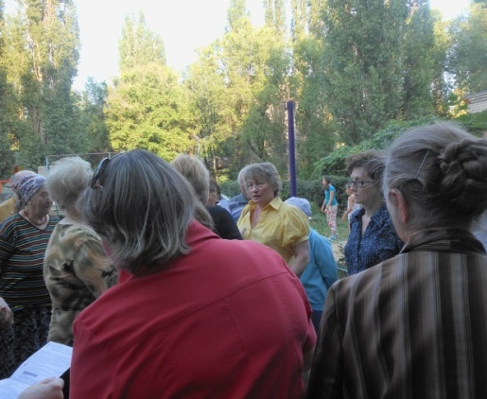
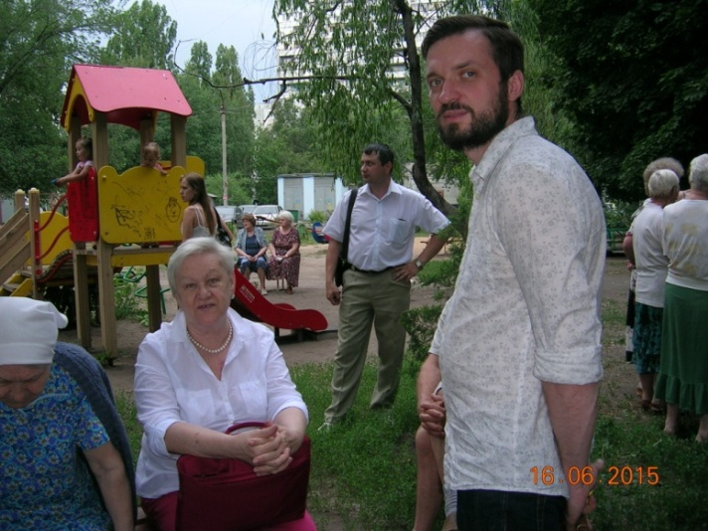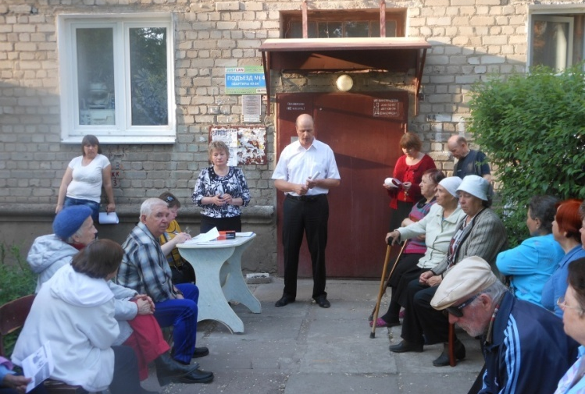
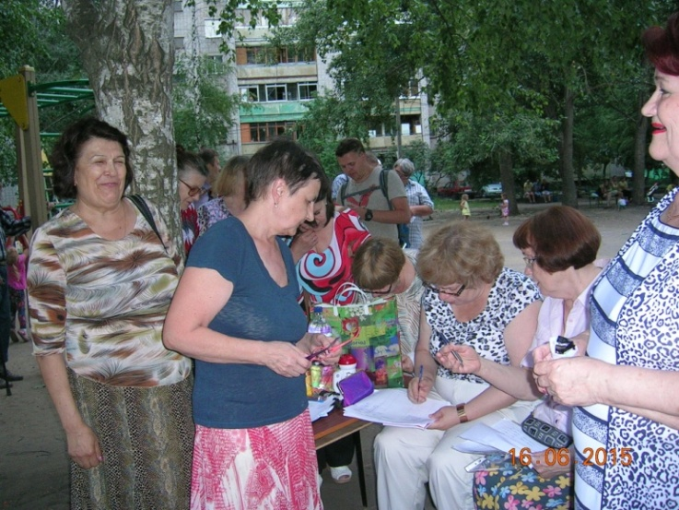

В середине 2013г. на базе Общественного Совета по вопросам ЖКХ создана Рабочая группа по формированию системы общественного контроля в сфере ЖКХ на территории городского округа город Воронеж.

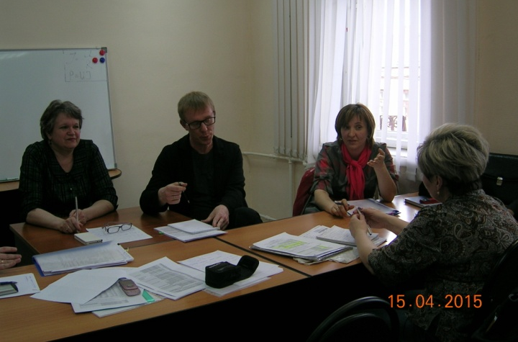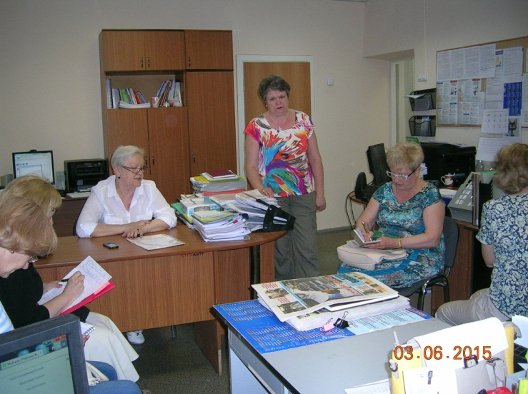
Задачей РГ было объединение существующих Советов МКД города, создание условий для организации новых, оказание методической и организационной помощи собственникам в МКД по выбору Совета. Работа проводилась в тесном взаимодействии с администрацией города. Из членов Совета определены кураторы по районам города. Заседания РГ проходят практически еженедельно по средам в помещении Общественной приемной на Сакко и Ванцетти, 104. Члены группы до заседания проводят расширенный прием жителей многоквартирных домов. Все темы, которые выносятся на «Клубы ЖКХ», обсуждаются предварительно на заседании РГ для выработки согласованного подхода к решению тех или иных проблем. Обсуждаются проблемы, которые необходимо обсудить на еженедельных планерных совещаниях у первого заместителя главы администрации Воронежа по городскому хозяйству и в управлении ЖКХ.
За отчетный период проведено 12 заседаний, 204 участников.
Однако, охват населения по этим направлениям недостаточен для проведения массового жилищного просвещения. Проводя встречи с председателями Советов домов в приемной Общественного совета по поводу информирования и обучения собственников в сфере ЖКХ, мы пришли к выводу, что сферу общения нужно расширять, и выходить на новый уровень информирования и обучения председателей Советов МКД и активных жителей.
Именно в недрах рабочей группы вызрели те проекты, о которых мы хотим рассказать - «ЖИЛИЩНО-КОММУНАЛЬНЫЙ ЛИКБЕЗ» на «Радио России. Воронеж», районные «Клубы ЖКХ» для Советов МКД.
1. Активная работа со СМИ - одна из форм формирования образа «активного собственника» в МКД.
На 20.06.2015г. – 26 материалов.
В 2014г. стартовал совместный проект «Радио России. Воронеж» и Воронежского городского ЦОК в сфере ЖКХ.
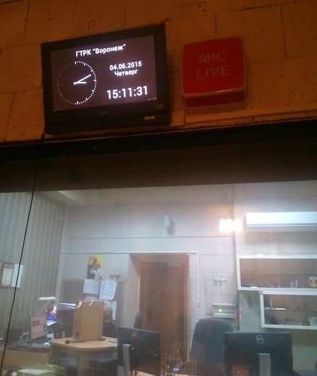
«Жилищно-коммунальный ликбез».
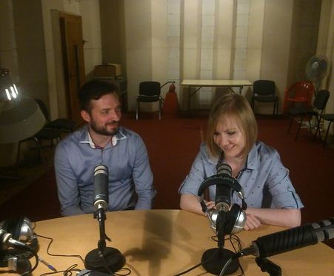
«Здравствуйте, уважаемые радиослушатели! В студии Светлана Семенова. За звукорежиссерским пультом Татьяна Польникова. Сегодня в студии наш эксперт в сфере ЖКХ ….».

Эти слова с 29 апреля 2014г. практически еженедельно звучат из радиоприемников жителей Воронежа и области. Сначала передачи транслировались по вторникам в 10.10(72.11 УкВ), теперь - по пятницам с 13.20 до 13.50. На «Маяке» (105.7) - 2 раза в месяц по четвергам в 9.50, 17.50 и 20.50. В дальнейшем на Маяке у нас будет выход дважды в месяц по четвергам. Также дважды в месяц передача проходит в режиме «прямой эфир» - приглашенные эксперты отвечают на вопросы жителей города и области.
«Мы говорим о самом актуальном в сфере ЖКХ нашего региона. Вопросов у воронежцев много, проблем - тоже. Наши «прямые» эфиры слушатели ждут, звонят в студию, задают вопросы и получают грамотные подробные ответы», - говорит ведущая программы «Жилищно-коммунальный ликбез» Светлана Семёнова.
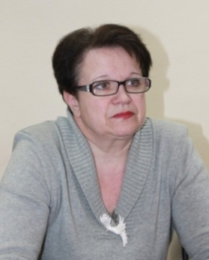
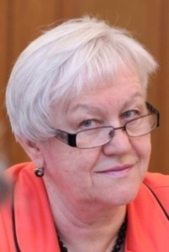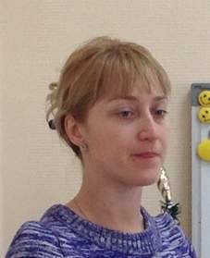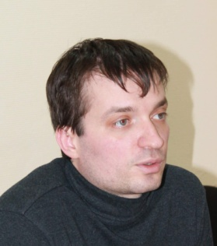
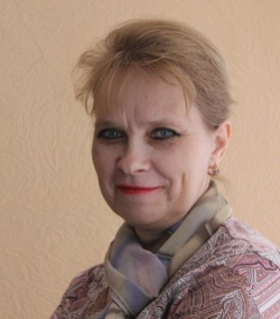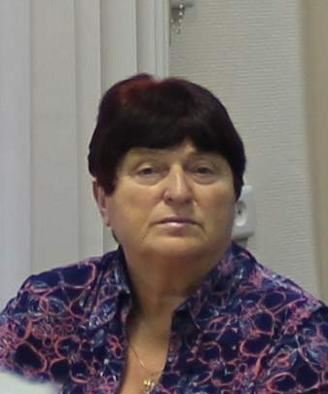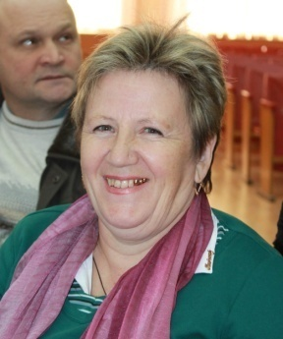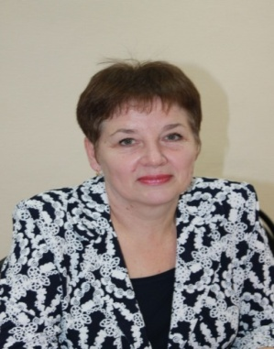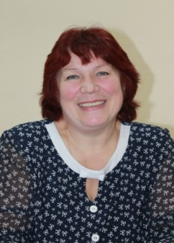
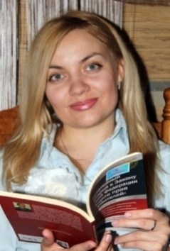
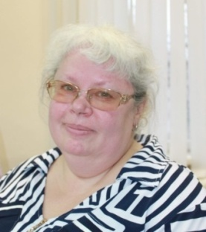
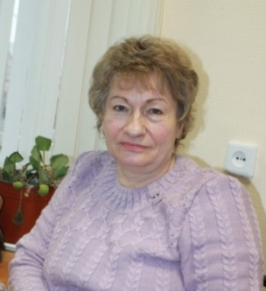
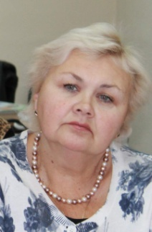
В течение года в эфир вышла 41 программа, в которой приняли участие в качестве экспертов – руководитель Воронежского городского Центра общественного контроля в сфере ЖКХ Ольга Фролова, заместитель председателя Правления НП «Воронежское Содружество ТСЖ» Нина Аксянова, руководитель МОЗПП «Лига потребителей» Александра Тищенко, председатель Правления ВРОО «Центр общественного контроля в сфере ЖКХ» Лариса Тулинова, председатели Советов МКД, члены Общественного Совета по вопросам ЖКХ при главе Воронежа.
Рассматривались положения жилищного законодательства, рассказывалось о создании и опыте работы Советов МКД и ТСЖ, о муниципальных программах, связанных с благоустройством дворовых территорий, с восстановлением линий рециркуляции, о смене УК и заключении договоров управления, о начислении платы за ОДН, о лицензировании управляющих организаций, о региональной программе капитального ремонта общего имущества в многоквартирных домах и вообще о проблемах, связанных с управлением МКД. По просьбам радиослушателей некоторые полюбившиеся программы приходится повторять не один раз…
В отчетном периоде в эфир вышли – 10 программ.
«РЕН ТВ ВОРОНЕЖ»:
Программа по ЖКХ выходит на канале РЕН ТВ ВОРОНЕЖ еженедельно в рамках новостей по понедельникам в 12:30 час. и по четвергам в 7:00 час.
В отчетном периоде в эфир вышли (на 18 июня 2015г.) – 16 передач.
«ЖКХ. Вопросы и ответы» - 8 сюжетов.
«Новости ЖКХ» - 8 сюжетов.

ГАЗЕТЫ – 3 публикации:

АиФ - №20, «Берег» - №49 (1909) от 15.05.2015г. и №60 (1920) от 11.06.2015г.

2. «КЛУБЫ ЖКХ» ДЛЯ СОВЕТОВ МКД. Девизы «Клубов»:
- «НИ ОДИН МКД БЕЗ ВНИМАНИЯ!»;
- « АКТИВНЫЙ СОБСТВЕННИК – ЛУЧШИЙ ДРУГ УПРАВДОМА!».
В отчетном периоде проведено – 23 заседания «Клубов ЖКХ», в которых приняли участие 499 человек.
23.01.2014г. по инициативе Общественного Совета по вопросам ЖКХ при главе городского округа город Воронеж состоялось первое заседание «Клуба ЖКХ Коминтерновского района» для Советов МКД.
Заседания «Клуба ЖКХ Коминтерновского района» проходят по четвергам раз в две недели в помещении управы района. Как правило, в заседаниях Клуба принимает участие первый заместитель главы управы Коминтерновского района.

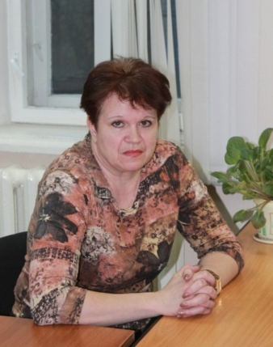
Модератор Клуба – Лариса Федоровна Тулинова, председатель Общественного Совета по вопросам ЖКХ при главе городского округа города Воронеж, председатель Правления ВРОО «Центр общественного контроля в сфере ЖКХ».
13 сентября 2014г. награждена Почетной Грамотой администрации городского округа город Воронеж.
Наиболее активные председатели Советов МКД были неоднократно отмечены благодарственными письмами управы района и Общественного Совета по вопросам ЖКХ при главе городского округа город Воронеж.
«Клуб ЖКХ Коминтерновского района» стал первой площадкой в городе, которая объединила председателей Советов МКД. Задачей Клуба было организация и сплочение неравнодушных людей. Здесь прошло знакомство председателей Советов МКД между собой, здесь делятся опытом, встречаются с представителями разных структур, с которыми приходится общаться по роду своей деятельности, здесь научили и продолжают учить выстраивать отношения с органами муниципальной власти.
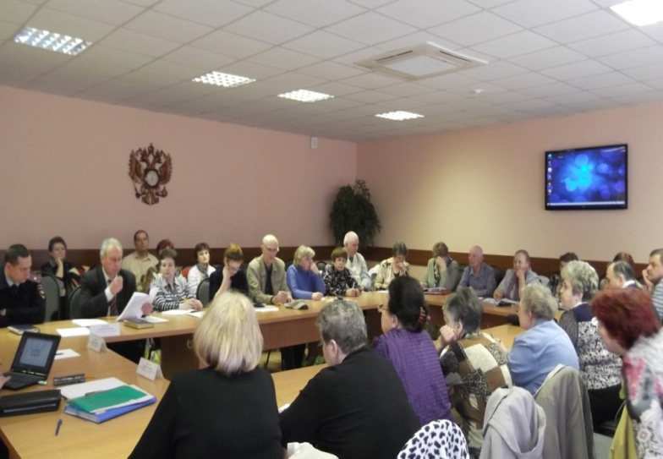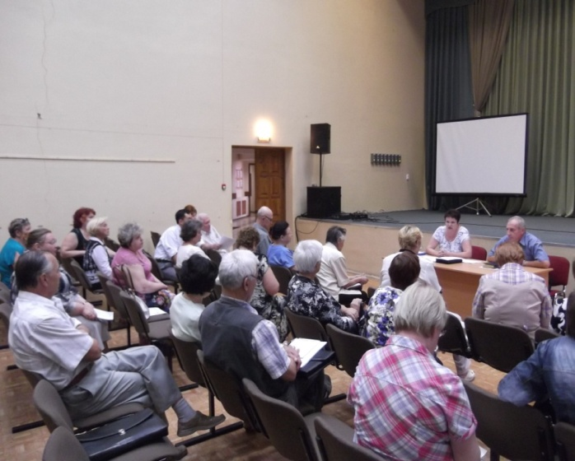
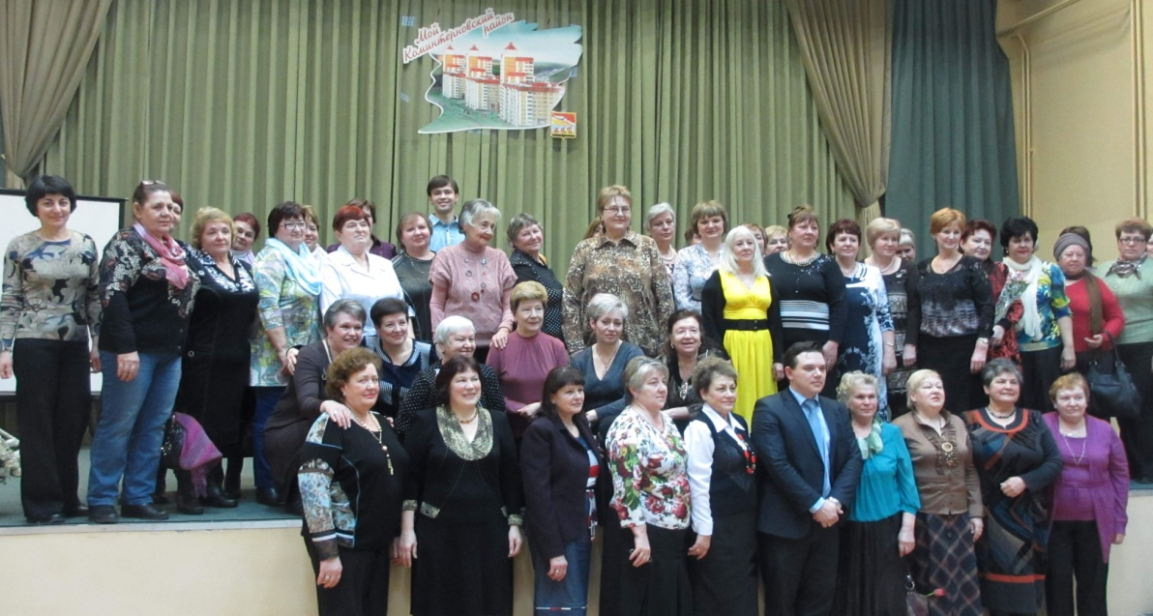
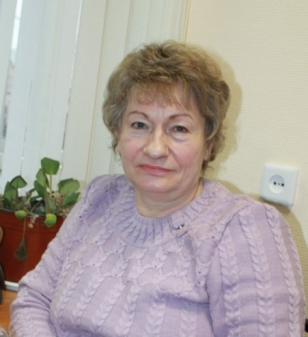
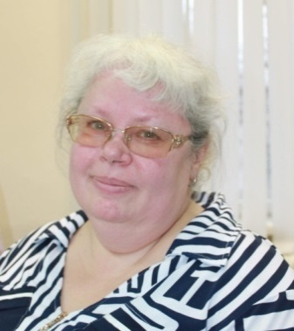
09.12.2014г. заработал «Клуб ЖКХ Левобережник».
Модераторы «Клуба ЖКХ «Левобережник»» - Грищенко Светлана Феликсовна и Гладнева Таисия Степановна, члены Общественного Совета по вопросам ЖКХ при главе Воронежа.

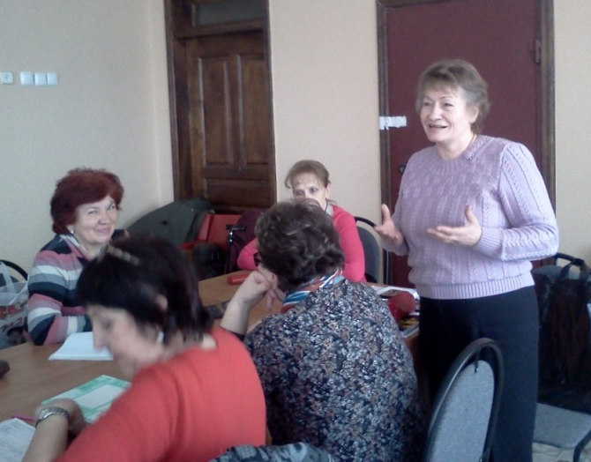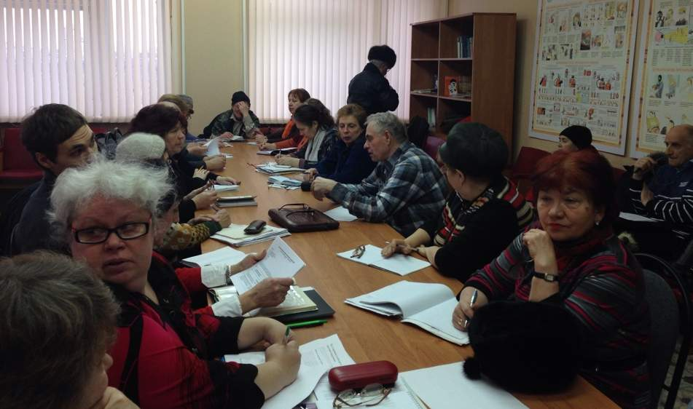
Заседания «Клуба ЖКХ «Левобережник» проходят по вторникам раз в две недели в помещении управы района.

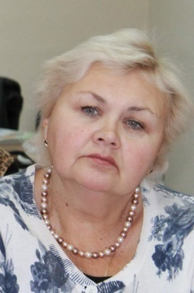
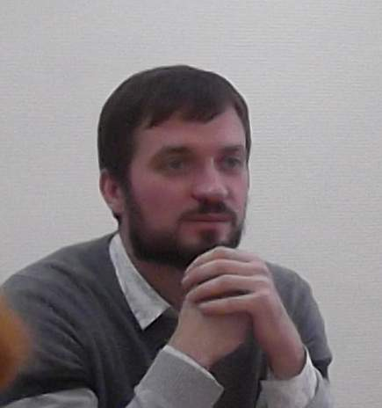
06.02.2015г. открыл двери «Клуб ЖКХ Советского района».
Модераторы «Клуба ЖКХ Советского района» - Пицунов Станислав Алексеевич и Кудинова Татьяна Михайловна, члены Общественного Совета при главе Воронежа.

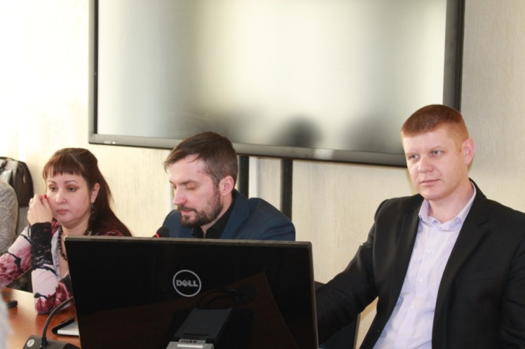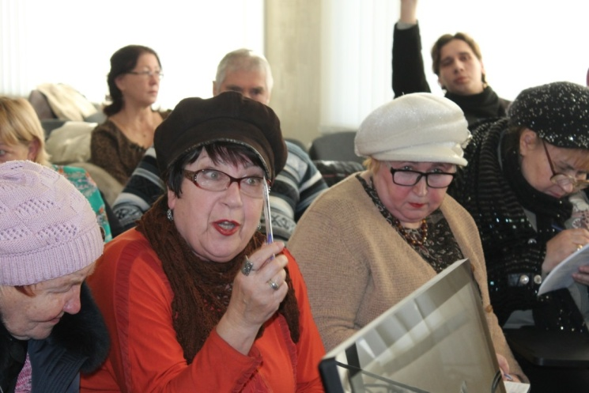
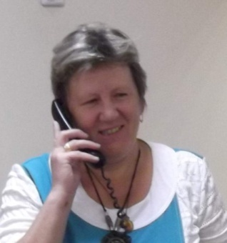
Заседания «Клуба ЖКХ Советского района» проходят по четвергам раз в две недели в помещении управы района.

13.02.2015г. состоялось первое заседание филиала «Клуб ЖКХ Советского района» в мкр Придонской – модератор Клуба - КавыршинаВалентина Александровна, член Общественного Совета по вопросам ЖКХ при главе Воронежа.
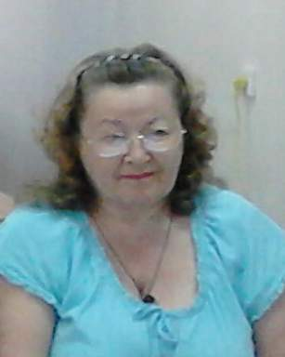

02.06.2015г. состоялось первое заседание филиала «Клуб ЖКХ Советского района» в мкр Шилово - модератор Клуба Рымар Татьяна Семеновна, член ВРОО «Центр общественного контроля в сфере ЖКХ».

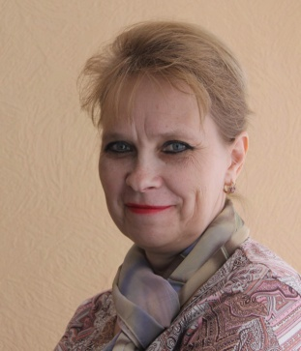
13.03.2015г. начал работу «Клуб ЖКХ Железнодорожного района». Модератор Клуба - Аксянова Нина Викторовна, заместитель председателя Общественного Совета по вопросам ЖКХ при главе города, заместитель председателя Правления НП «Воронежское Содружество ТСЖ».
Заседания «Клуба ЖКХ Железнодорожного района» проходят по вторникам раз в две недели в помещении управы района.
Даты и время заседаний районных Клубов позволяют Советам МКД присутствовать практически на мероприятиях во всех районах города для обмена опытом. Ну и, безусловно, координаторы Совета – модераторы Клубов, работают в тесном взаимодействии как друг с другом, так и с районными управами.
В заседаниях «Клубов ЖКХ» приняли участие:
- первые заместители глав районных управ;
- сотрудники управлений жилищно-коммунального хозяйства и муниципального жилищного контроля администрации Воронежа;
- сотрудники отдела надзорной деятельности Главного управления МЧС России по Воронежской области;
- сотрудники УФСКН по Воронежской области;
- начальники участковых полицейских по Северному и Коминтерновскому р-ну;
- представители городской пожарной службы;
- представители РСО: ООО «ВЭСК» и ООО «РВК-Воронеж»;
- представители Регионального оператора по Воронежской области;
- представители компаний, предоставляющих услуги по обслуживанию лифтового хозяйства, домофонов, интернет-провайдеры, по видеонаблюдению;
- представители управляющих организаций,
- председатель МОЗПП «Лига потребителей»,
- председатели Советов МКД, ТСЖ, ЖК;
- представители Советов МКД г. Липецка.

РЕЗУЛЬТАТЫ РАБОТЫ «Клубов ЖКХ»:
- Объединение Советов МКД на районных площадках для обсуждения и выработки согласованных решений по проблемным вопросам в сфере управления МКД. Обмен опытом. Сформированы такие площадки по 2-м обособленным микрорайонам города: Придонской и Шилово. В июле 2015г. начнут свою работу «Клубы ЖКХ» в Ленинском и Центральном районах Воронежа.
- Налажено взаимодействие с участковыми уполномоченными. Были сформированы предложения по проекту обращения по вопросам работы участковых уполномоченных к Начальнику Главного Управления Министерства внутренних дел Российской Федерации по Воронежской области генерал-лейтенанту полиции Сысоеву А.Н.
- На заседании рабочей группы были сформулированы актуальные вопросы по региональной программе капремонта общего имущества в МКД для обсуждения с РО ВО.
- В целях оказания методической помощи населению создана рабочая группа по подготовке протокола разногласий к проекту договора управления, предложенных собственникам вновь зарегистрированными управляющими компаниями. Подготовлены предложения по проекту договора управления МКД, протоколы разногласий к договорам управления крупных УК. Выработан алгоритм поведения Совета МКД при «делении УК».
- Подготовлено положение о резервном фонде на текущий ремонт общего имущества собственников в МКД.
- Налажено взаимодействие между РСО (ВЭСК, РВК-Воронеж) и председателями МКД и выработан алгоритм в части начисления ОДН. Рассмотрены вопросы перехода на прямые расчеты жителей многоквартирных домов ООО РВК-Воронеж и поставщиков тепловой энергии, в том числе применение при прямых расчетах нормативов на общедомовые нужды.
- Налажено взаимодействие Советов МКД с организациями, оказывающими услуги по установке и обслуживанию домофонов, видеонаблюдения, интернет-провайдерами.
- Налажено взаимодействие Советов МКД с пожарной службой, МЧС, районными управами.
- В рамках работы Клубов Воронежский городской Центр общественного контроля в сфере ЖКХ инициировал проведение ряда семинаров для Советов МКД по техническим вопросам. Очень отрадно, что среди Советов МКД в городе нашлось немало специалистов по техническим вопросам, бухгалтеров и других специалистов, готовых поделиться своими знаниями. Решено проводить подобные семинары по различным техническим вопросам сначала еженедельно для рабочей группы по формированию системы общественного контроля в сфере ЖКХ Общественного Совета с последующим выходом на более широкую аудиторию – организация семинаров в управлении ЖКХ, на заседаниях «Клубов ЖКХ», семинаров в управах Воронежа.

Надеемся на то, что наши наработки пригодятся в работе ЦОКов, готовы поделиться опытом и перенять Ваш.
Мы всегда открыты к диалогу!

